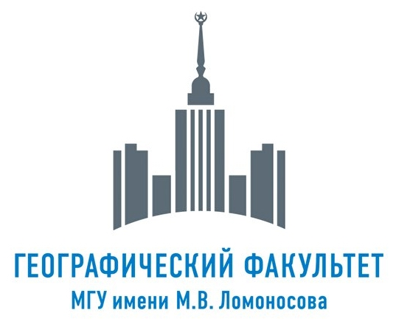
МОСКОВСКИЙ ГОСУДАРСТВЕННЫЙ УНИВЕРСИТЕТ имени М.В. ЛОМОНОСОВА
ГЕОГРАФИЧЕСКИЙ ФАКУЛЬТЕТ
ЛАБОРАТОРИЯ НОВЕЙШИХ ОТЛОЖЕНИЙ И ПАЛЕОГЕОГРАФИИ ПЛЕЙСТОЦЕНА

Всероссийская научная конференция с международным участием
Марковские чтения 2020 года
«Актуальные проблемы палеогеографии плейстоцена»
8-11 июня 2020 г.

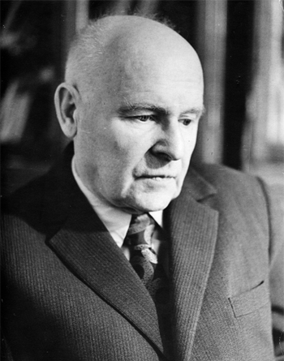

ПЕРВОЕ ИНФОРМАЦИОННОЕ ПИСЬМО

Дорогие коллеги! В мае 2020 г. исполняется 115 лет со дня рождения академика Константина Константиновича Маркова – выдающегося ученого, географа, внесшего огромный вклад в изучение палеогеографии плейстоцена, геоморфологии, географии Мирового океана, проблем общей физической географии. В ознаменование этой памятной даты на географическом факультете МГУ состоится научная конференция на тему «Актуальные проблемы палеогеографии плейстоцена». Конференция будет проходить с 8 по 11 июня 2020 г. Марковские чтения проводятся один раз в пять лет, и уже стали традиционными для исследователей новейшего этапа истории Земли.
Приглашаем Вас и сотрудников Вашей организации принять участие в работе конференции в качестве докладчиков, оппонентов и слушателей.
Основная цель конференции – презентация и обсуждение новых материалов изучения разрезов континентальных и морских плейстоценовых отложений, обобщений результатов междисциплинарных исследований, активный обмен мнениями по актуальным и дискуссионным вопросам стратиграфии плейстоцена и интерпретации палеогеографических данных. Работа конференции будет организована в рамках следующих основных тем (предусмотрены устные и стендовые доклады):
1. Общие вопросы стратиграфии и палеогеографии плейстоцена;
2. Проблемы палеогеографии плейстоцена континентальных и морских областей;
3. Региональные исследования – континентальные и морские области Европейской России, Сибири, Дальнего Востока и Арктики.

Информация о конференции доступна на официальном сайте Лаборатории новейших отложений и палеогеографии плейстоцена географического факультета МГУ: http://www.geogr.msu.ru/structure/labs/notl/Markov-2020/.
К началу заседаний будет опубликован сборник материалов.
Рабочий язык конференции – русский.
Конференция будет проходить на географическом факультете МГУ по адресу: 119991, г. Москва, Ленинские Горы, Главное здание МГУ, 18 этаж.
Перечень рекомендованных гостиниц для самостоятельного бронирования мест будет содержаться во втором информационном письме. К сожалению, возможность расселения иногородних участников в общежитиях и гостиницах МГУ отсутствует.
Контакты: E-mail: markov-2020-conference@mail.ru;
тел. (495)939-16-08; (495)939-21-52.
Заявки на участие в форме прилагаемой анкеты с указанием темы (или тем) докладов необходимо прислать до 1 декабря 2019 г. секретарю Оргкомитета Клювиткиной Татьяне Сергеевне по адресу: markov-2020-conference@mail.ru.

ОРГАНИЗАЦИОННЫЙ КОМИТЕТ
Председатель Оргкомитета:
Янина Тамара Алексеевна – д.г.н., профессор, зав. НИЛ новейших отложений и палеогеографии плейстоцена Географического факультета МГУ им. М.В. Ломоносова
Ответственный секретарь Оргкомитета:
Клювиткина Татьяна Сергеевна – к.г.н., старший научный сотрудник.
Члены Оргкомитета:
Талденкова Екатерина Евгеньевна – к.г.н., ведущий научный сотрудник
Курбанов Реджеп Нурмурадович – кгн, старший научный сотрудник
Макшаев Радик Рафаэлевич – научный сотрудник
Государев Вячеслав Николаевич – ведущий инженер

ПРОГРАММНЫЙ КОМИТЕТ
Болиховская Наталия Степановна – д.г.н., ведущий научный сотрудник НИЛ новейших отложений и палеогеографии плейстоцена Географического факультета МГУ им. М.В. Ломоносова, председатель Программного комитета
Полякова Елена Ивановна – д.г.н., ведущий научный сотрудник НИЛ новейших отложений и палеогеографии плейстоцена Географического факультета МГУ им. М.В. Ломоносова
Свиточ Александр Адамович – д.г.н., гл.н.с. НИЛ новейших отложений и палеогеографии плейстоцена Географического факультета МГУ им. М.В. Ломоносова
Судакова Наталья Григорьевна – д.г.н., в.н.с. НИЛ новейших отложений и палеогеографии плейстоцена Географического факультета МГУ им. М.В. Ломоносова

РЕГИСТРАЦИОННАЯ АНКЕТА
участника «Марковских чтений 2020 года»

Фамилия, Имя, Отчество (полностью): ____________________________________
Ученая степень: _______________________________________________________
Должность: ___________________________________________________________
Организация:__________________________________________________________
Почтовый адрес организации (с индексом):_________________________________
Телефон (с кодом города):________________________________________________
E-mail:_________________________________________________________________
Авторы доклада/докладов:____________________________________________________

Тема доклада/темы докладов:______________________________________________

Форма доклада/докладов (устный или стендовый): ________________________________

